R.V--环保型常温橡胶再生助剂
产品介绍

一、前言
二、R.V-环保型常温橡胶再生助剂基本介绍
三、R.V-环保型常温橡胶再生助剂原理介绍
四、R.V工艺加工程序
五、R.V-母炼胶物性介绍
六、R.V-母炼胶的应用
七、R.V工艺最新使用特点
八、R.V工艺的优点
九、结论
石家庄瑞威科技贸易有限公司
www.rvstt.com
0311-5382766 6826766
13903112691
rvstt01@sina.com

一． 前言
自从硫化橡胶被发现利用以来，随着时代的变迁及科技的进步，橡胶制品不断地被改进，如今橡胶产品已达到日新月异的程度，但事实上硫化橡胶仍然是不可毁灭和无法生物分解的。换言之，它对环保极为不利，并造成一般厂商因无法回收橡胶废品再利用，故成本无法降低，所以若能找到一种无公害、低能耗的橡胶回收方式对中国的橡胶工业来说将有极大的帮助。
本公司开发研究的R.V-环保型常温橡胶再生工艺是一项极具环保概念、最先进的橡胶回收方式。它简便、经济、无危险、无污染、低能耗，并能保持原橡胶50-85%的物性，而且利用大多数橡胶厂现有的设备即可完成该工艺。
以下是R.V-环保型常温橡胶再生助剂的大概介绍：
R.V-环保型橡胶再生助剂是一种新发明，它利用物理及化学方法使全硫化橡胶经过机械的剪切作用还原至未硫化状态，即硫硫键重新被打开，而可恢复橡胶的原始物性。R.V-助剂所含的化学成分可有效地在常温常压下短时间内解开硫硫交联，而不破坏S-C键和C-C键，使橡胶有塑料般的可逆回收过程，并且保持原橡胶极高的物性。但必需强调的是，纵使R.V助剂可使S-S键重新开启，但是我们知道S-S键中有部分为单链结构，要开启单键需要极大的能量，而加工制程的控制对R.V工艺过程有极为重要影响，一般R.V助剂可以开启50-85%的S-S键，所以我们可以说R.V工艺可使硫化橡胶的物性还原50-85%。这是较保守的估计，因为R.V工艺仍然可以再进一步，可以加强的地方还很多，例如：加工时间，温度控制，加工机械的选择等等……
二. R.V-环保型常温橡胶再生助剂基本介绍
物性介绍：
1.R.V-环保型常温再生助剂的外观为片状母炼胶。
2.颜色为浅黄褐色。
3.比重为1.3。
4.气味略带紫丁香花味。
5.成分不含对人体有害物。
6.有效保存期为五年。
R.V助剂种类及适用胶种
1.所有经硫磺硫化的橡胶皆适用.包含天然胶及合成胶,或天然及合成并用胶。
2.现有R.V剂的种类如下:
a) R.V-NR/SBR/BR （天然/丁苯/顺丁并用）
b) R.V-NBR （丁腈胶专用）
c) R.V-EPDM （三元乙丙胶专用）
d) R.V-CR （氯丁胶专用）
e) R.V-IIR （丁基胶专用）
3.若天然及合成胶并用则选择含量较高的胶种添加R.V助剂。
三. R.V 环保型常温橡胶再生助剂工艺原理介绍
先将各类已硫化的废橡胶破碎至30目以上, 再将R.V助剂加入废橡胶中,经开炼机混炼,R.V助剂经机械剪切作用先均匀包裹在废橡胶颗粒表面,然后经过浸润作用渗入橡胶颗粒的S-S键中,而降低交联键的硫化能,再进一步将交联键分隔开启,从而废橡胶即可恢复活性,转变为类似塑料的回收状态,而被R.V助剂开启后的橡胶分子键重新排列组合,还原为未硫化状态的橡胶,这种还原橡胶我们称它为R.V母炼胶。
R.V助剂开启S-S工艺原理介绍（如图）
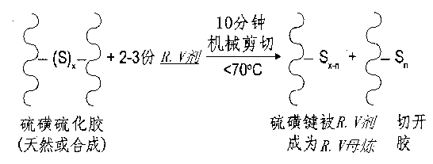
在R.V助剂的其它方面,值得一提的是,经R.V助剂工艺处理回收所得到的新生胶R.V母炼胶,因为其本身已含有原本胶料中的硫化体系,和一般再生胶原有硫化体系完全被破坏不同,R.V母炼胶（新生胶）不用加硫磺和促进剂即可直接硫化成为制品，所以R.V母炼胶可直接取代全部或部分厂内好料当做混炼胶使用,而R.V母炼胶的保存期长达一年,大大地提高了添加R.V母炼胶的实用性。
R.V母炼胶硫化原理示意图
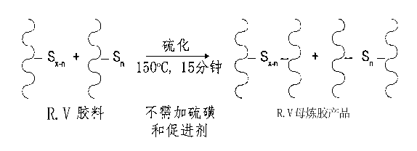
由此示意图可知新生胶R.V母炼胶的硫化不用再添加硫磺和促进剂,所以工厂内的废料不但可以完全变成好料再利用,而且可以省下部分硫磺及促进剂,可以降低成本,可谓一举两得,将废物变成黄金已不再是神话。
四． R.V环保型常温橡胶再生工艺的加工程序
由于R.V工艺回收的橡胶因加工方式不同,其所制成的R.V母炼胶的外观也有所不同,但基本上与使用的原料大致相同。加工时间的控制,加工机械的选择对R.V母炼胶的物理性能有绝对的影响。目前R.V母炼胶的外观因加工方式不同可分为片状、粉状、粒状三种,现本公司将使用最多的片状R.V母炼胶的加工程序介绍如下:
(一)R.V的配方建议
1.开炼机配方
废胶边或40目胶粉 | 100份
R.V助剂 | 3-4份
助炼剂 | 2份 | ]- | 可依厂内的具体要求调整，添加与否对物性影响不大，只是为了调整出片时的外观，除非是用100%R.V母炼胶为原料,否则可用好料取代
天然胶 | 5份 | ]-
总计 | 110-111份
2.密炼机配方
40目胶粉 100份
R.V助剂 3份
助炼剂 2份
总计 105份
(二)生产R.V母炼胶的加工机械建议:
1.开炼机 XKJ 480A 速比1:1.8
XK 400,450 速比1:1.27
(开炼机的转速比愈大,辊距愈密,加工效果愈好。)
2.密炼机 F160
(三)生产R.V母炼胶的加工程序
开炼机生产(分为XK-400,450及XKJ-480A)
- 开炼机型:XK400,450
加工步骤 开始时间 XK-400的步骤
1.(辊距为0) 0分钟 先加轮胎胶粉 然后加R.V助剂
2.(辊距为0.5) 10分钟 加生胶再加其它助剂
3. 15分钟 出片
- 开炼机型 XKJ480A
加工步骤 开始时间 XKJ-480的步骤
1.(辊距为0) 0分钟 先加轮胎胶粉 然后加R.V助剂
2.(辊距为0.5) 6分钟 加生胶再加其它助剂
3. 10分钟 出片
*由于XKJ-480A的转速比XK-400大,可看出加工时间约可缩短30%。
*使用较大的开炼机,一次的投料量较大,加工的效率较好。
密炼机生产:
密炼机机型 F160
加工步骤 | 加工时间 | 步骤
1. | 0分钟 | 先加R.V剂
 |  | 再加其它助剂
2. | 0.5分钟 | 再加轮胎胶粉
 |  | 关加料门
 |  | 降下上顶栓
 |  | 开始计时
3. | 2分钟 | 提升上顶栓
 |  | 刮下边料
 |  | 关门
 |  | 降下顶栓
4. | 4分钟 | 重复上步骤
5. | 5分钟 | 下料
 |  | 此时温度约为95-100℃
 |  | 实际温度为110-115℃，最终不得超过硫化温度。
(四)本公司建议您在加工R.V母炼胶时,可使用简易的输送带装置 (如下图)
(此简易输送带装置由一个电机及六个辊轴加上二条输送带所构成)
R.V工艺用开炼机加工方法及自动循环开炼机示意图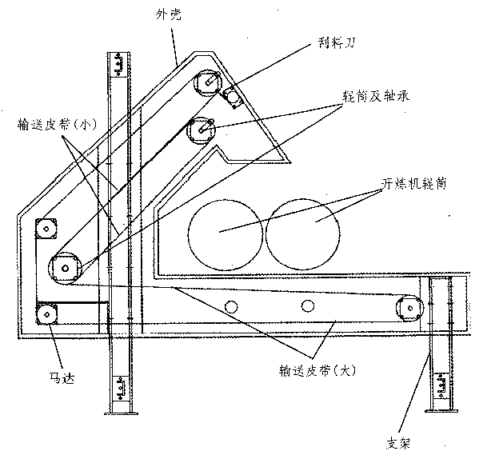
使用此输送带有以下好处:
1.节约操作人力。
2.节约加工时间,提高产量。
3.使R.V助剂和废胶粉混炼更均匀。
4.提高R.V母炼胶的物性。
(五)影响R.V工艺R.V母炼胶物性的因素：
用40目胶粉制造的R.V母炼胶
1.胶粉的粒径大小。
2.胶粉的粒径分布。
3.胶粉的表面积大小 。
4.胶粉的表面活性。
5.R.V助剂的添加量。
6.R.V助剂的分散均匀程度。
用废胶边制造的R.V母炼胶
1.废胶边的含胶量。
2.废胶边的填充物含量。
3.R.V助剂的添加量。
4.R.V助剂的分散均匀程度。
5.R.V助剂和废胶边的相容性。
6.废胶边的硫磺含量。
(六)加工因素的影响:
1.加工机械的选择。
2.开炼机的辊距的控制。
3.加工时的温度控制。
4.加工的时间长短。
5.开炼机或密炼机的转速比。
(七)R.V母胶生产需注意事项:
1)开炼机生产:
A)开炼机的辊距在开始时必须为零。
B)开炼机的转速比越大越好。
C)为使混炼均匀,可以使用输送带,帮助混炼(如上附图)。
2.密炼机生产:
A)投料顺序必须依照上述规定。
B)温度必须低于橡胶硫化温度。
C)投料量须依照密炼机的投料量而控制。
五. R.V母炼胶物性介绍
由于先前介绍的R.V母炼胶的物性受原胶料的影响较大,用工厂的废胶边及40目胶粉所制成的R.V母炼胶物性极不相同,基本上原本的混炼胶废料含胶量愈高所制成的R.V母炼胶物性愈好,硫磺含量愈高所制成的R.V母炼胶物性越好。
由不同的轮胎胶粉所制造的R.V母炼胶物性各不相同。但是我们可以这样说,即使用不同物性的R.V母炼胶料(7-12Mpa)取代好料时,对好料的物性影响不大,以下为实验结果。
我们用工程胎胎面胶和卡车胎胎面胶硫化试片后粉碎成胶粉,制成相应的R.V母炼胶,直接硫化,测得物理性能如表1.
表1. 胶粉种类对R.V母炼胶性能保持率的影响
 | 工程胎面胶 |  |  | 卡车胎面胶
 | 原始  性能 | 100%R.V  母炼胶 | 保持率 | 原始  性能 | 100%R.V  母炼胶 | 保持率
硬度,Shore A | 61 | 62 | - | 60 | 60 | -
扯断强度(MPa) | 29 | 19.1 | 65.8 | 22.1 | 14.2 | 64.2
300定伸(MPA) | 11.6 | 12.3 | 106.0 | 9.5 | 10.3 | 108.4
扯断抻长率(%) | 540 | 370 | 68.5 | 510 | 320 | 62.7
表1.中的数据说明,胶粉种类不同,R.V母炼胶的性能也不同,胶粉原始性能越高,所制成的R.V母炼胶性能也随之越高,两者成正比关系,但是,性能保持率却基本一致(为65%左右)，而与胶粉种类无关,说明R.V助剂对两种胶粉再生能力是相同的。
同时,我们用工程胎胎面胶制成胶粉的R.V母炼胶(19.1Map),和外购的卡车胎胎面胶胶粉制成的R.V母炼胶(14.2Mpa),分别按20%的重量比例掺用于胎面胶A(31.3 Map)中,所测得的物理性能如表2所示:
表2. 不同胶粉制成R.V母炼胶对同种胎面胶的影响
 | 胎面胶A | 掺用20%工程胎面胶粉的R.V母炼胶 | 性能保持率 | 掺用20%卡车胎面胶粉的R.V母炼胶 | 性能  保持率
硬度,Shore A | 61 | 63 | - | 62 | -
300定伸(MPA) | 11.7 | 11.2 | 95.7 | 11.0 | 94.0
扯断抻长率(%) | 580 | 530 | 91.3 | 520 | 89.6
扯断强度(MPA) | 31.3 | 27.6 | 88.1 | 26.9 | 85.9
撕裂强度(N/mm) | 142.7 | 112.0 | 78.8 | 95.6 | 67.0
通过对比表2中的数据,可以看出,不同胶粉制成的R.V母炼胶,掺用于同种胎面胶中,在硬度、300%定向强度、扯断伸长率、扯断强度方面性能保持率基本相同（90%左右），这说明工程胎胎面胶粉制成的R.V母炼胶和卡车胎胎面胶胶粉制成的R.V母炼胶,虽然性能有一定的差距(5Map),但是,二者按相同的比例掺用于同种胎面胶时,两者之间的差异很小(约1Map)。足以证明不同的性能的R.V母炼胶在掺用于同种好料时,物性的维持率,基本在一定的区间之内。
通过实验我们可知道R.V母炼胶可直接硫化并测物性,与一般再生胶须加硫磺及促进剂才可硫化不同,且与一般活化胶粉须和100份一号生胶并用,才可测物性大不相同。相比较之下,R.V母炼胶的原始物性已达7-12Mpa左右,物性相对较高,当然在添加量方面,亦可以比再生胶及活化胶粉高出许多。
实验二:比较不同再生橡胶材料按不同比例掺用于胎面胶中对胎面胶性能的影响
我们分别将40目工程胎胎面胶粉制成的R.V母炼胶、40目活化胶粉、60目胶粉、细粒子再生胶，分别以10%、15%、20%、30%、40%，的重量比掺用于胎面胶A中，测得物理性能如表3所示。
表3。不同再生橡胶材料按不同比例掺用于胎面胶中对其性能的影响
 | 胎面胶A原始性能 | R.V母炼胶掺用%比例 |  |  |  |  |  | 40目活化胶粉掺用%比例
 | 胎面胶A原始性能 | 10 | 15 | 20 | 30 | 40 |  | 10 | 15 | 20 | 30 | 40
硬度,Shore A | 61 | 62 | 62 | 63 | 64 | 63 |  | 61 | 58 | 60 | 58 | 59
300定伸(Mpa) | 11.7 | 10.2 | 10.7 | 11.2 | 11.3 | 10.1 |  | 10.0 | 9.3 | 9.4 | 8.8 | 7.3
扯断强度(Mpa) | 31.3 | 28.4 | 27.6 | 27.6 | 26.4 | 25.7 |  | 23.5 | 22.2 | 22 | 20.9 | 17.9
扯断伸长率(%) | 580 | 550 | 530 | 530 | 510 | 510 |  | 510 | 510 | 520 | 510 | 490
撕裂强度(N/mm) | 142.7 | 113.6 | 117.5 | 112.0 | 109.3 | 110.5 |  | 111.0 | 99.0 | 84.5 | 77.1 | 51.0
永久变形(%) | 24 | 16 | 16 | 16 | 16 | 16 |  | 20 | 20 | 20 | 20 | 20
磨耗比(%) | 100 |  |  | 112.8 |  |  |  |  |  | 127.7
 | 胎面胶A原始性能 | 60目胶粉掺用%比例 |  |  |  |  |  | 细粒子再生胶掺用%比例
 | 胎面胶A原始性能 | 10 | 15 | 20 | 30 |  | 40 | 10 | 15 | 20 | 30 |  | 40
硬度,Shore A | 61 | 62 | 60 | 58 | 58 |  | 59 | 59 | 59 | 58 | 58 |  | 58
300定伸(Mpa) | 11.7 | 10.8 | 10.0 | 10.1 | 9.5 |  | 8.6 | 8.4 | 7.5 | 6.8 | 6.1 |  | 5.4
扯断强度(Mpa) | 31.3 | 23.8 | 22.0 | 22.5 | 20.9 |  | 19.7 | 25.4 | 25.5 | 24.1 | 23.2 |  | 20.3
扯断伸长率(%) | 580 | 500 | 500 | 500 | 480 |  | 480 | 600 | 600 | 610 | 620 |  | 640
撕裂强度(N/mm) | 142.7 | 98.5 | 102.8 | 75.6 | 65.2 |  | 46.0 | 116.5 | 118.7 | 101.5 | 100.3 |  | 97.9
永久变形(%) | 24 | 16 | 16 | 20 | 20 |  | 28 | 28 | 28 | 28 | 32 |  | 34
磨耗比(%) | 100 |  |  | 126.8 |  |  |  |  |  | 148.9

以表3.物理性能中的扯断强度为例,计算出四种再生材料,不同掺用比例的性能 ,并作图如下：
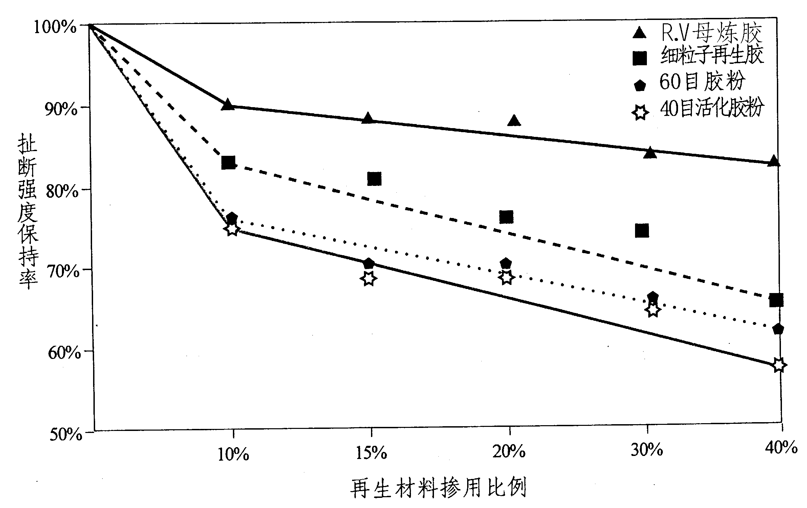
由图1.我们可以直观地看出,在以上四种再生材料中,相同掺用比例下,尤其以掺用R.V母炼胶的性能保持率最高,而且在40%的大掺用比例时,扯断强度仍可保持在80%以上,这是其它三种再生材料所不能比拟的,虽然掺用10%的细粒子再生胶时,胎面胶的扯断强度比掺用活化胶粉及60目胶粉较高,但是添加再生胶的胎面胶耐磨性能很差,磨耗比为原胎面胶的148/100,耐磨性能是四种再生材料中最低的。
表3.数据可以证明R.V母炼胶是十分优异的橡胶再生材料,另外试验证明,R.V母炼胶不仅掺用于胎面胶A中可以取得优异的性能,而且掺用于其它种类的胎面胶和杂品胶中均可达到令人满意的效果。另外特别需要再次指出的一点是,R.V母炼胶硫化时不用再添加硫磺和促进剂,便可直接硫化,所以那些废料不但可以完全变成好料再利用,而且可以省下硫磺和促进剂的成本。在掺用于胎面胶或杂品胶时,还可以斟酌减少原配方中促进剂的用量,又可以降低部分成本,可谓一举两得。而活化胶粉或再生胶只能做为填料,少量掺用在胶料中,胶粉不能直接硫化,再生胶则必须加入硫磺和促进剂才能硫化。
由以上原因,我们可知R.V母炼胶完全可以取代部分好料胶使用,可以降低客户混炼胶使用量,对于较次级的产品,甚至可以100%使用R.V母炼胶取代好胶使用,R.V母炼胶可以算是一种新的混炼胶,和再生胶等级完全不同。我们建议客户可以加倍使用R.V母炼胶取代贵厂目前使用再生胶或活化胶粉,而不影响物性,或是您不用降低现有再生胶使用量,可额外再以10-50%的R.V母炼胶取代您的好料,也不影响物性,当然您的配方还需进一步调整,以配合您的需要。
六. R.V母炼胶的应用
在我们讨论R.V母胶的应用以前,不妨先谈谈有关R.V母胶的加工性能和硫化性能方面的一些数据:
一.如果您的废料是白色的废乳胶手套，那么您将得到优质的R.V母炼胶,颜色为白色,比重为1.0,拉抻强度为16-17MPa,硬度为45度,这种终炼胶用在彩色橡胶制品中可以大幅度地降低原料成本。
二.如果您的废料是废轮胎胶粉,结果同样令人振奋,不管原产于哪个国家,也无论是哪一类型轮胎胶粉,或是轿车胎或是卡车胎,制得的R.V母炼胶通常比重为1.14左右,拉抻强度力6-12MPa,硬度为60-65度,以上数据为100%使用R.V母炼胶所得的物性,而R.V母炼胶若加上您厂内的好料,物性可以达到16-22MPa以上。如此我们可以大概知道R.V母炼胶可以用于轮胎和橡胶制品中。
以下是R.V母炼胶可以应用的范围:
1.轮胎胎面翻新 | 6．胶鞋鞋底 | 11.医药瓶塞 | 16.汽车轮胎 | 21.橡胶文具
2.轮胎垫带 | 7.卡车挡泥带 | 12．连接阀 | 17.自行车胎 | 22.橡皮搽
3.汽车胶带 | 8.实心轮胎 | 13.防水材料 | 18．工程车胎 | 23.橡胶管
4.橡胶玩具 | 9.O型圈 | 14.减震胶垫 | 19.模压制品 | 24.橡胶防撞材料
5.输送带 | 10.热水瓶塞 | 15.橡胶轴套 | 20.橡胶球 | 25.其它
七. R.V助剂最新使用特点
R.V助剂除了用来回收废胶料制成R.V母炼胶外,我们还发现,R.V助剂有其它令人振奋的使用方法:
经过R.V助剂处理的三元乙丙胶废料加天然胶
---可以大幅提高产品的耐候性
---产品不易喷霜
---产品不用加蜡,即可增加耐候性
---产品不易褪色
---不同胶种并用时界面问题降低,物性提高
经过R.V剂处理的三元乙丙胶废料加丁腈胶
---可以大幅度提高产品的耐候性
---可以大幅提高产品的耐油性
---产品不易喷霜
---产品不用加蜡,即可增加耐候性
---产品不易褪色
---不同胶种并用时界面问题降低,物性提高
经过R.V助剂处理的三元乙丙和卤化丁基胶废料加天然胶
---可以大幅度提高产品的耐候性
---可以大幅度提高产品的耐油性
---可以大幅提度高产品的气密性
---产品不易喷霜
八. R.V环保型常温橡胶再生助剂的优点介绍
经过以上的介绍我们可以整理出以下R.V环保型常温橡胶再生助剂的优点:
1.R.V环保型常温橡胶再生方法是可以切断S-S键,而不影响S-C,C-C键的橡胶还原方法,所以说R.V环保型常温橡胶再生助剂对物性的影响最小,可以达到原材料的50-80%。
2.R.V环保型常温橡胶再生工艺加工时间短,只需要10-15分钟就可以完成。
3.R.V环保型常温橡胶再生助剂用一般工厂现有的设备就可以完成全套工艺,不需要添加任何新设备。
4.R.V环保型常温橡胶再生工艺可以回收各类橡胶废品,包括天然胶及合成胶或天然合成并用胶。
5.R.V环保型常温橡胶再生助剂对全熟、半熟、焦烧料等都有效。
6.R.V环保型常温橡胶再生工艺可以保持胶料的颜色,适合浅色产品。
7.R.V环保型常温橡胶再生工艺不需要添加硫磺和促进剂即可硫化,能够节省硫磺和促进剂。
8.R.V环保型常温橡胶再生工艺可以缩短硫化时间,提高生产效率。
9.经R.V环保型常温橡胶再生助剂回收的胶料,其耐磨性能、老化性能等都比其它再生材料优异许多。
10.R.V环保型常温橡胶再生工艺过程是完全没有空气和水的污染,不影响环保,符合21世纪对环境保护的要求。
11.R.V环保型常温橡胶再生工艺所生产的产品，完全无臭无味，适合使用的范围更广,价值更高。
九. 结论
经过上面介绍之后,我们相信R.V环保型常温橡胶再生助剂的发现,将是橡胶工业的一场革命,在硫磺交联作用被发现后的160年后的今天终于显出了它的可逆性,橡胶完全回收已经不再是神话。
R.V环保型常温橡胶再生助剂的出现将改变目前橡胶工业的生产结构,亦将使每个工厂达到无废料的梦想,同时我们的地球环境也将有大幅度的改善,我们不会再有橡胶废弃物堆积如山的困扰,甚至可以将废弃橡胶转变为我们的财富。
然而革命的过程是艰辛的,我们也了解要改变目前工厂的加工方式,改变原有的配方不是一件容易的事,因为它所涉及的范围太广,但是我们坚信在你我的共同努力之下,我们必定可以将R.V环保型常温橡胶再生工艺推广至每一个角落,而您亦将因此获得可观的利润。

石家庄瑞威科技贸易有限公司

